事项编码：070015600034406521114330301

病残儿鉴定服务指南

市卫生健康委

病残儿鉴定服务指南
一、适用范围
涉及的内容：病残儿鉴定
服务对象：个人
二、事项审查类型
前审后批
三、国家法律依据
病残儿医学鉴定管理办法 国家人口计生委
第五条 国家计划生育委员会负责全国病残儿医学鉴定管理工作。省、设区的市级计划生育行政部门负责辖区内病残儿医学鉴定的组织实施、管理和监督工作。
四、省级法律依据
无
五、市级法律依据

六、县级规定

七、受理机构
温州市卫生健康委员会
八、决定机构
温州市病残儿医学鉴定专家组作出鉴定意见，温州市卫生健康委员会审核
九、数量限制
无数量限制

十、受理条件
凡市鉴定难以做出结论或当事人对市鉴定结论有异议，而需要申请省级病残儿医学鉴定的，经市卫生和计划生育行政部门审核同意后，申请省级鉴定。申请人提交申报材料齐全、规范、有效。
十一、禁止性要求
根据《浙江省人口与计划生育条例》第十八条第四款规定：已合法生育的子女中，有经病残儿童鉴定机构确诊为非遗传性残疾、不能成长为正常劳动力的，或者确诊为遗传性残疾、不能成长为正常劳动力，夫妻通过产前诊断和筛选可以再生育的；
病残儿鉴定只为合法生育的子女才能申请鉴定。
十二、申请材料目录

材料名称 | 材料形式 | 必要性及描述 | 备注
患儿户口档案 | 系统自动获取，如数据不全则需申请者提交 | 必要
患儿病历 | 纸质或电子 | 必要
疾病诊治档案 | 纸质或电子 | 必要
患儿与父母近期合影二寸照片 | 纸质或电子 | 必要
患儿二寸照片 | 纸质或电子 | 必要

十三、申请接收
申请方式：网上申请,现场窗口申请,邮寄申请
办理地点: 温州市民中心（温州市鹿城区滨江街道会展路1288号）B幢1楼158窗口;
十四、对外公布的办理程序描述
环节 | 办理时限 | 办理人员 | 审批标准 | 办理结果
申请 | 申请人向审批机关当场或邮寄提交申请材料，或在浙江政务服务网、浙里办APP内进行申报，并选择结果送达方式。
受理 | 1个工作日 | 受理员 | 1.对申请材料进行初步审核。经审核，申请材料齐全、符合法定形式的，应当决定予以受理；2.申请材料不齐全或者不符合法定形式的，应当一次性告知申请人需要补正的全部内容。3.申请材料存在可以当场更正的错误的，应当允许有权更正人当场予以更正，由更正人在更正处签名或者盖章、注明更正日期； | 1. 材料齐全符合法定形式的出具《受理通知书》； 2. 材料不齐全或不符合法定形式的出具《补正告知书》； 3.不属于许可范畴或者不属于本机关受理范围的出具《不予受理通知书》。
组织专家鉴定 | 9个工作日（鉴定所需时间不计算在内） | 审查员 | 1.提交材料是否齐全、是否符合法定形式、是否符合相关法律法规的要求；2.需要核实的，应当核实相关材料。 | 记录审查过程及结论。
决定 | 9个工作日（鉴定所需时间不计算在内） | 决定人 | 根据审核情况，作出批准或不予批准的决定。 | 1. 对于审查通过的，出具批准意见、结论；  2. 对于审查不通过的，作出不予批准的决定。
送达 | 10个工作日 | 送达人 | 在作出决定后10个工作日内，根据申请人的选择，当场送达、电子文件网上送达或者快递送达许可决定。

十五、办理方式
分批集中办理
十六、办结时限
法定期限：无期限
承诺期限：10工作日
时限说明：省级卫生健康委根据情况定期对申请再鉴定者组织鉴定，省级鉴定为终局鉴定。;
十七、收费依据及标准
收费项目名称 | 收费标准 | 减免说明

十八、审批结果名称
浙江省病残儿医学鉴定结论通知书
十九、结果送达
自作出决定之日起10个工作日内送达
送达方式：当场送达,快递送达,电子文件网上送达
二十、行政相对人权利和义务
（一）申请事项直接涉及申请人与他人之间重大利益关系的，行政机关应当告知申请人、利害关系人享有要求听证的权利；申请人、利害关系人在被告知听证权利之日起五日内提出听证申请的，行政机关应当在二十日内组织听证。
（二）申请人应当如实向行政机关提交有关材料和反映真实情况，并对其申请材料实质内容的真实性负责。
二十一、咨询途径
咨询电话：0577-88926310;0577-12345
二十二、监督投诉渠道
监督投诉电话：0577-88926920或12345投诉热线
网上投诉：http://zxts.zjzwfw.gov.cn
二十三、受理地点和时间
受理地点：温州市民中心（温州市鹿城区滨江街道会展路1288号）B幢1楼158窗口
受理接待时间：工作日，夏季：上午8:30-12:00,下午2:30-5:30；春，秋，冬季：上午8:30-12:00,下午2:00-5:00

二十四、办理进程和结果公开查询
咨询电话：0577-88926310;0577-12345
网上查询：bsjd.zjzwfw.gov.cn
二十五、办事者到办事现场次数
0次
次数说明：

附录1 病残儿鉴定流程图
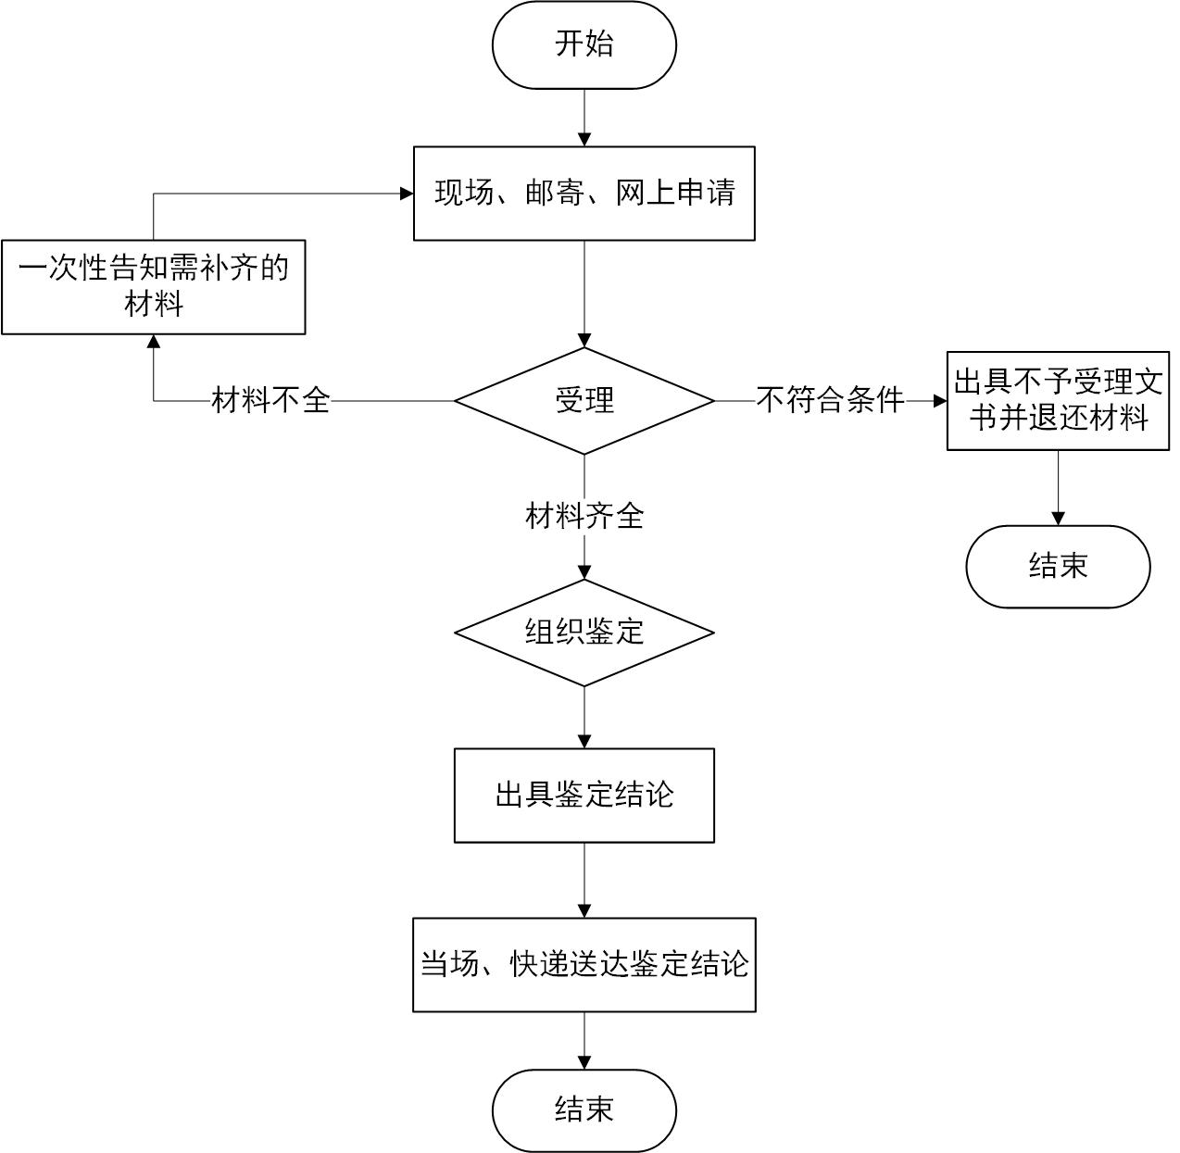

附录2 相关申请材料示范文本
材料空白表、示例表，请在“申请材料”中单独下载打印

附录3 常见问题解答
1、问题：
什么是病残儿？
解答：《病残儿医学鉴定管理办法》第三条明确，“本办法中的病残儿是指因先天（包括遗传性和非遗传性疾病）或后天患病、意外伤害而致残，目前无法治疗或经系统治疗仍不能成长为正常劳动力的。”
2、问题：
什么是病残儿医学鉴定？
解答：《病残儿医学鉴定管理办法》第四条规定，“病残儿医学鉴定是指病残儿医学鉴定的专门组织,运用现代医学知识、技术和手段，对被鉴定者作出是否为病残及其程度的鉴定结论，并根据《病残儿医学鉴定诊断标准及其父母再生育的指导原则》提出相应的指导意见。”

